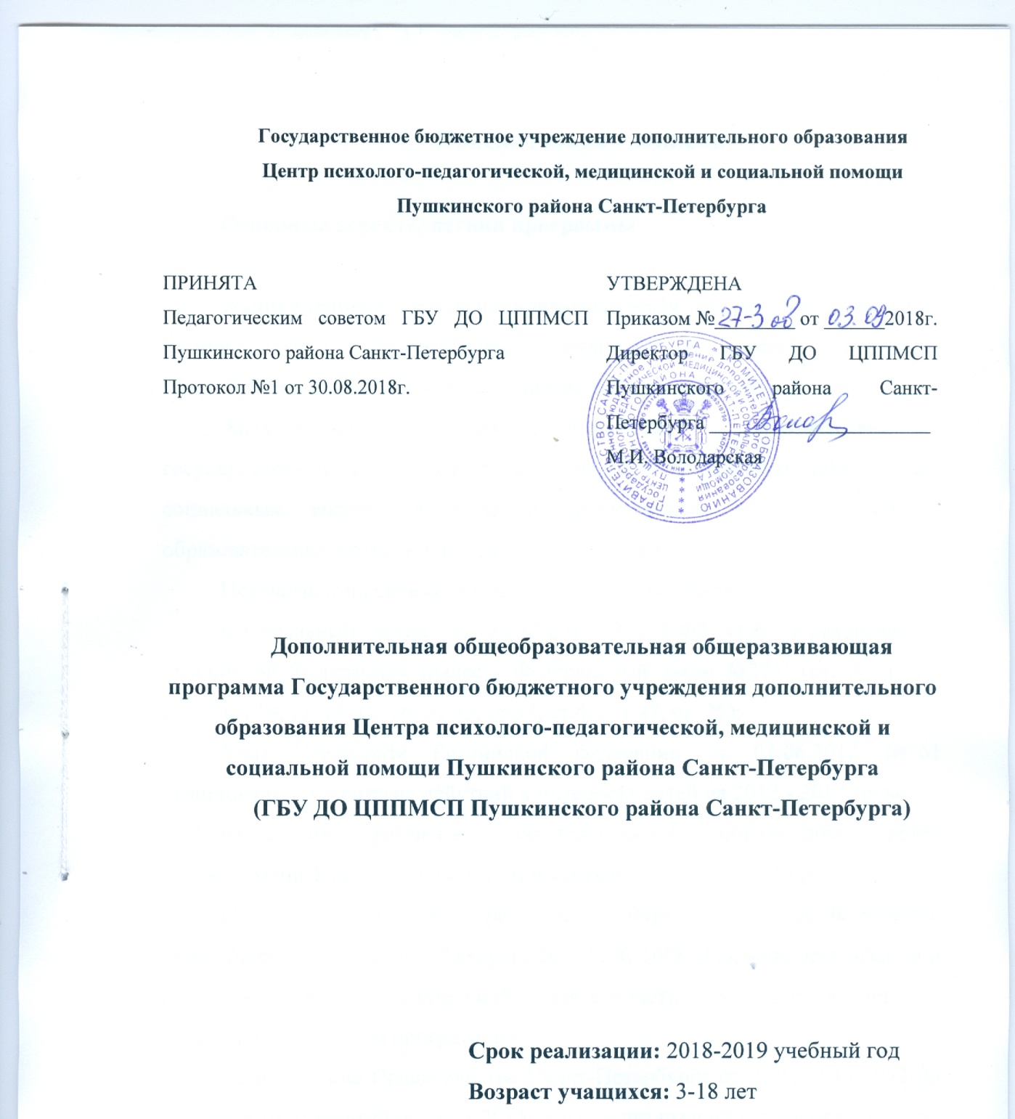

Пояснительная записка

Основные характеристики программы

Направленность: социально-педагогическая (направлена на оказание помощи детям, испытывающим трудности в освоении основных общеобразовательных программ, развитии и социальной адаптации).
Актуальность: программа составлена в соответствии с государственной политикой в области дополнительного образования, социальным заказом общества и ориентирована на удовлетворение образовательных потребностей детей и родителей.
Нормативно-правовые основы программы составляют:
Федеральный закон от 29.12.2012 №273-ФЗ «Об образовании в Российской Федерации» (далее - Федеральный закон №273) (ст. 2, ст. 12, ст.13, ст. 14; ст. 15; ст. 16; ст.33, ст.34, ст.42, ст.47, ст. 75);
Указ Президента Российской федерации от 01.06.2012 №761 «Национальная стратегия действий в интересах детей на 2012 - 2017 годы»;
Концепция развития дополнительного образования детей /распоряжение Правительства РФ от 4 сентября 2014 г. № 1726-р;
Приказ Министерства образования и науки Российской Федерации (Минобрнауки России) от 29 августа 2013 г. № 1008 «Порядок организации и осуществления образовательной деятельности по дополнительным общеобразовательным программам»;
Распоряжение Правительства Санкт-Петербурга от 25.12.2012 №73-рн «О плане мероприятий на 2013-2015 годы по реализации Стратегии действий в интересах детей в Санкт-Петербурге на 2012-2017 годы и Концепции семейной политики в Санкт-Петербурге на 2012-2022 годы»;
Постановление правительства Санкт-Петербурга от 4.06.2014 г. N 453 (260.012Kb) «О государственной программе Санкт-Петербурга «Развитие образования в Санкт-Петербурге» на 2015-2020 годы»;
СанПиН 2,4.4.3172-14 «Санитарно-эпидемиологические требования к устройству, содержанию и организации режима работы образовательных организаций дополнительного образования детей» (Постановление Главного государственного санитарного врача Российской Федерации от 4 июля 2014 г. №41).
Адресат программы: дети, испытывающие трудности в освоении основных общеобразовательных программ, развитии и социальной адаптации.
Цель программы: оказывать помощь обучающимся в освоении основных общеобразовательных программ, в развитии, социальной адаптации и профессиональном самоопределении.
Задачи программы (обучающие, развивающие, воспитательные):
- проведение коррекционно-развивающих и компенсирующих занятий с обучающимися, оказание логопедической помощи обучающимся;
- содействие в формированииу учащихся универсальных учебных действий;
- развитие творческих способностей обучающихся, поддержка талантливых и одаренных детей;
- помощь обучающимся в профессиональном самоопределении;
- создание условий для личностного развития учащихся;
- формирование культуры здорового и безопасного образа жизни учащихся;
- создание условий для духовно-нравственного, гражданско-патриотического, воспитания учащихся;
- помощь детям с ограниченными возможностями здоровья в социализации и адаптациик жизни в обществе.

Условия реализации программы:
Условия набора и формирования групп соответствуюттребованиям законодательства Российской Федерации в области образования в частиобеспечения прав граждан на получение доступного дополнительного образования, СанПиН 2,4.4.3172-14 «Санитарно-эпидемиологические требования к устройству, содержанию и организации режима работы образовательных организаций дополнительного образования детей» (Постановление Главного государственного санитарного врача Российской Федерации от 4 июля 2014 г. №41).
На занятия по дополнительным общеобразовательным (общеразвивающим) программам в организацию принимаются дети в возрасте 3 до 18 лет, а также обучающиеся образовательных организаций, реализующих адаптированные основные общеобразовательные программы, старше 18 лет.
На занятия принимаются дети, проживающие в Пушкинском районе Санкт-Петербурга или (и) обучающиеся в образовательных учреждениях Пушкинского района Санкт-Петербурга.
Списочный состав групп формируется в соответствии с технологическим регламентом и с учетом вида деятельности, санитарных норм, особенностей реализации программы.
Прием обучающихся на занятия в организацию по дополнительным
общеобразовательным (общеразвивающим) программам осуществляется при соблюдении следующих условий:
- результаты диагностического психолого-педагогического, логопедического обследования;
- решение ТПМПК (при зачислении на логопункт);
-заявление родителей (законных представителей) или обучающегося на имя директора ГБУ ДО ЦППМСП Пушкинского района Санкт-Петербурга;
- договор между ГБУ ДО ЦППМСП Пушкинского района Санкт-Петербурга в лице директора и родителями (законными представителями) обучающегося.
Кадровое обеспечение:
Специалист, реализующий программу должен иметь высшее профессиональное образование, характеристики которого соответствуют требованиям профессиональных стандартов по соответствующей должности (педагог-психолог, учитель-логопед, учитель-дефектолог, социальный педагог).
Материально-техническое обеспечение:
Программа реализуется на базе ГБУ ДО ЦППМСП Пушкинского района Санкт-Петербургаили на базе образовательных учреждений Пушкинского района Санкт-Петербурга в специально оборудованных кабинетах.
Материально-техническое обеспечение ГБУ ДО ЦППМСП Пушкинского района Санкт-Петербурга включает в себя:
- специализированные кабинеты для проведения занятий;
- кабинет БОС;
- темная сенсорная комната;
-персональные компьютеры;
- мультимедийные проекторы;
- песочницы;
- копировальная техника;
- методический кабинет.

Планируемые результаты:
Оказание помощи в достиженииучащимися личностных, предметных и метапредметных результатов, определенных ФГОС.

Учебный план на 2018-2019 учебный год

Образовательная деятельность специалистов ГБУ ДО ЦППМСП осуществляется по 3 направлениям:
- Коррекционное обучение и психокоррекция;
- Социальная адаптация (социализация);
- Превентивная педагогика и психопрофилактика.

Название программы, автор (составитель) | Количество часов
Коррекционное обучение и психокоррекция
Коррекция фонетического нарушения речи у детей старшего дошкольного возраста. Зубова С.А., Константинова И.Ф. | 24-100
Коррекция фонетико-фонематического недоразвития речи. Лихарева В.Д., ШалимоваГ.В. | 26-96
Коррекция недоразвития языкового анализа и синтеза. Мазина В.Д. | 49-92
Коррекция смешанной дисграфии. Мазина В.Д. | 49-96
Коррекция дисграфии смешанного вида с преобладанием дисграфии на почве несформированности языкового анализа и синтеза,аграмматическойдисграфии и элементами акустической и оптической дисграфии. Филатова В.А., Баталина Г.Н. | 57-85
Коррекция дисграфии на почве нарушений языкового анализа и синтеза, осложненной дизорфографией, у учащихся 2-3 классов общеобразовательной школы. Чурикова Е.А. | 49-83
Коррекция нарушений речи, обусловленных недоразвитием языкового анализа и синтеза учащихся 1-х классов. Масленникова Н.В. | 60-83
Коррекция дизорфографии у учащихся 2-4 классов образовательной школы. Чурикова.Е.А. Макарова Е.Е. | 59-63
Коррекция дизорфографии у учащихся младших классов. Чурикова Е.А | 55-67
Коррекция ОНР у детей 6-7 лет. Белобородова Н.М. | 40-60
Воспитание и обучение детей дошкольного возраста с ФФНР. Филичева Т.Б., Чиркина Г.В. | 57-69
Коррекционно-развивающее обучение учащихся 1-2 классов имеющих ОНР и НОНР». Голубева С.П. | 40-50
Коррекционно-развивающее обучение детей с проблемами развития. Голубева С.П. | 26-32
Комплексная подготовка к школьному обучению. Карташова Н.Ю. | 36
Развитие познавательных процессов у учащихся 1-2х классов. Коврижных Т. Л. | 30
Развитие познавательных процессов детей 7-9 лет. Комолева К.И. | 30
Развитие учебно-познавательных мотивов младших школьников. Недосекова С. В. | 26
Программа по коррекции дефицитарных функций у гиперактивных детей «Волшебное путешествие». Килязова Е.С. | 17
Программа развивающих занятий со школьниками, имеющими трудности в обучении «Развивающие игры». Андреичева О.А. | 25
Программа психолого-педагогического сопровождения обучающихся 5 классов по развитию познавательных универсальных учебных действий «Я люблю учиться». Василенко Е.А. | 34
«Курс развития творческого мышления». Гатанов Ю.Б. | 82
Социальная адаптация (социализация)
Программа по психолого-педагогическому сопровождению подростков «Формирование готовности подростка к конструктивному решению проблем». Алпатова И.В., Котовская И.Е. | 28
Программа «Повышение коммуникативной компетентности подростков как условие эффективной адаптации к социуму». Комолева К.И., Ходорович М.В. | 23
Программа «Развитие самоопределения как условие снижения тревожности подростков 8-10 классов».Чернова Е.А., Мошкова А.Н. | 17,5
Программа «Выбор профессии учащихся 9 классов». Кучерова И.С. | 11
Программа «Путь в профессию» (формирование готовности к осознанному профессиональному выбору учеников 8-10 классов). Горохова О.Б. | 12
Программа по профориентации для старшеклассников «Дорога в жизнь». Горохова О.Б. | 20
Программа психолого-педагогического сопровождения социально-коммуникативного развития дошкольников «Я+ТЫ=МЫ». Шингаева И.В. | 25
Коррекционно-развивающая программа социального тренинга для младших школьников «Сотрудничество». Ивашова А. | 18
Содействие в развитии социальной компетентности подростков. Кузьмина О.В. | 14
Обучение жизненно важным навыкам. Майорова Н.П., Чепурных Е.Е., Шурухт С.М. | 82
Обучение навыкам саморегуляции. Котовская И.Е. | 18
Работа с детьми и подростками при нарушениях личности. Гамзина Е.Н. | 20
Профилактическая программа для учащихся 6-8 классов по развитию толерантности у подростков «В мире с собой и другими». Булатова Е.Е. | 12
Программа для младших школьников «Развитие личности ребенка, навыков общения со сверстниками взрослыми». Кривушенкова Ф.С. | 25
Социально-психологический тренинг для учащихся 6 – 8 классов «Развитие и гармонизация личности подростка». Голубева Е.Б. | 17
Превентивная педагогика и психопрофилактика
Программа психологической профилактики «Дети в Интернете. Основы безопасности». Котова С.А. | 9
Программа психологической профилактики «Коррекция тревожности у младших подростков» (ранняя профилактика суицидальных рисков). Котова С.А. | 15
Программа психолого-педагогического сопровождения обучающихся 6-8 классов «Профилактика личностной тревожности у подростков». Василенко Е.А., Кузьмина О.В. | 12
Программа «Снижение агрессивности и тревожности подростков». Ходнева Л.А. | 14
Программа психолого-педагогического сопровождения адаптации первоклассников «Здравствуй, школа!». Шингаева И.В. | 46
Программа «Адаптация пятиклассников к новым условиям обучения». Кучерова И.С. | 9
Программа для пятиклассников «Психологическая адаптация детей 10-11 лет к обучению в средней школе». | 8
Психологическая подготовка к ЕГЭ как формирование конструктивной стратегии поведения в ситуации экзамена. Алпатова И.В. | 8
Программа индивидуального психолого-педагогического сопровождения учащихся, состоящих на внутришкольном контроле, прошедших Комиссию по делам несовершеннолетних и защите их прав. Якушева С.Н., Мошкова А.Н., Чернова Е.А. | 23
Программа «И за все за это мы очень любим лето!». Василенко Е.А. | 6
Занятие «Урок безопасности школьников в сети Интернет». | 1
Занятие «Конструктивные способы разрешения конфликтов в школе». | 1
Занятие «Урок доверия» (презентация детского телефона доверия, работающего под единым общероссийским номером). | 1
Занятие по первичной профилактике никотиновой, алкогольной зависимостей «Диалог о полезных и вредных привычках». | 1
Занятие по первичной наркопрофилактике «Беду отведи до удара». | 1
Занятие по профилактике правонарушений «Твои права и обязанности». | 1
Профилактическое занятие «Мой безопасный мир». | 1
Профилактическая игра «Мой выбор – здоровье, радость, красота!» | 2
Профилактическая игра «Зачем нужны законы?» | 2
Обучающая игра по разрешению конфликтных ситуаций с помощью переговоров «Повелитель стихий» | 2

Годовой учебный график на 2018-2019 учебный год

Годовой календарный учебный график ГБУ ДО ЦППМСП Пушкинского района Санкт-Петербурга разработан в соответствии:
- с Федеральным законом от 29.12.2012 №273-ФЗ «Об образовании в Российской Федерации»;
- Постановлением Правительства Санкт-Петербурга от 24.02.2004 №25 «О Комитете по образованию». П.2.1;
- Распоряжением Комитета по образованию Правительства Санкт–Петербурга от 21.03.2018 № 810-р «О формировании календарного учебного графика государственных образовательных учреждений Санкт-Петербурга, реализующих основные общеобразовательные программы, в 2018/2019 учебном году».

Дата начала учебного года
1 сентября 2018 года.

Сроки и продолжительность каникул
осенние каникулы - 27.10.2018 - 03.11.2018 (8 дней);
зимние каникулы - 29.12.2018 - 12.01.2019 (15 дней);
весенние каникулы - 23.03.2019 - 31.03.2019 (9 дней).
Дополнительные каникулы для первоклассников - с 04.02.2019 по 10.02.2019.

Режим занятий
1-2 раза в неделю (определяется рабочей программой).

